9 Sai Lầm có thể gặp phải trên tàu

khi sử dụng Hệ thống Phân luồng Giao Thông
TheoThuyền trưởng Ashish Joshi
Hệ thống phân luồng giao thông (TSS) được tạo ra để điều chỉnh luồng lưu thông của tàu thuyền ở những vùng nước có nhiều tàu qua lại. Ở những luồng cực kỳ bận rộn như ở các vùng nước của Singapore hoặc Trung Quốc thì TSS có vai trò và tầm quan trọng đặc biệt. Cùng với quy định về việc lưu thông và quản lý giao thông trong những khu vực này, TSS là bắt buộc để phòng ngừa tai nạn (đã thường xuyên xảy ra trong quá khứ) đối với các tàu thuyền hành trình ở một khu vực nhất định của luồng. IMO đã liệt kê hơn ra 200 TSS như vậy, sự vắng mặt của chúng sẽ dẫn đến sự hỗn loạn hoàn toàn!
TSS được biểu thị trên hải đồ bằng màu tím, một hệ thống đã được biết đến ngay cả với những người bắt đầu nghề đi biển. Đây là những đường tưởng tượng và không có sự hiện diện trên thực tế bằng những đường ranh vật chất về vị trí nhưng được tất cả các tàu tuân thủ vì việc này là bắt buộc theo Quy tắc 10 của COLREG. Tầm quan trọng của Quy tắc 10 (cùng với các quy tắc khác), thường được hỏi đến trong các kỳ thi đánh giá năng lực của thuyền viên. Việc hiểu rõ Quy tắc này của thuyền viên là cực kỳ quan trọng đối với sự an toàn của tàu cũng như từ góc độ của một kỳ thi.
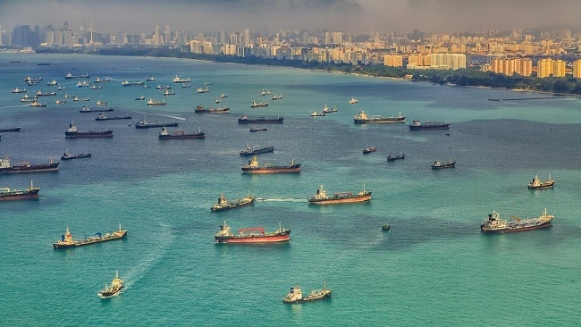
Hãy ghi nhớ những điều này, chúng ta hãy xem xét các sai lầm thường xảy ra khi hành trình trong một TSS:
1. Ý tưởng rằng khi đang hành trình trong một làn đường giao thông sẽ cho bạn quyền ưu tiên hơn so với các tàu thuyền khác.
Quy tắc 10a quy định rằng “Quy tắc này áp dụng cho các hệ thống phân luồng giao thông đã được Tổ chức (IMO) thông qua và không làm giảm nghĩa vụ của bất kỳ tàu thuyền nào theo bất kỳ quy tắc khác nào.”
Bạn cần phải luôn tuân thủ COLREGS, việc tham gia vào một hệ thống phân luồng giao thông không làm giảm nghĩa vụ của bất kỳ tàu thuyền nào theo bất kỳ quy tắc nào khác.
Một tàu đánh cá không được cản trở hành trình của bạn ở trong một làn đường giao thông và một phương tiện nhỏ (dài dưới 20m hoặc thuyền buồm) không được cản trở việc hành hải an toàn của tàu bạn. Tuy nhiên, nếu có nguy cơ va chạm thì bạn sẽ phải thực hiện hành động theo yêu cầu của quy tắc 18 của COLREGS.
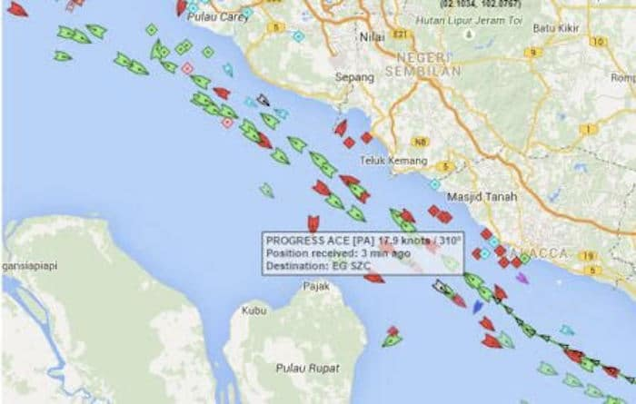
2. Cắt luồng sai góc
Quy tắc 10c quy định rằng “Tàu thuyền, trong chừng mực có thể được, tránh cắt qua các làn đường giao thông, nhưng nếu bắt buộc phải làm như vậy thì phải cắt qua ở một hướng càng gần vuông góc với hướng chung của luồng giao thông càng tốt”
Quy tắc này yêu cầu rõ ràng rằng việc cắt qua phải được thực hiện theo một "hướng - heading" càng gần vuông góc với hướng đi chung của luồng giao thông càng tốt.
Điều này có hai lý do, một là hướng đi vuông góc sẽ làm cho thời gian cắt qua luồng là ngắn nhất và hai là điều này dễ được nhận thấy bất cứ khi nào có một người quan sát đang theo dõi tàu bạn bằng mắt thường.
Sai lầm phổ biến là cố gắng cho tàu đi theo một đường vuông góc 90 độ so với hướng của hệ thống giao thông hoặc cố gắng đi theo một đường thẳng đến đích của mình, thường là từ một vùng lưu thông ven bờ này sang vùng lưu thông ven bờ khác.
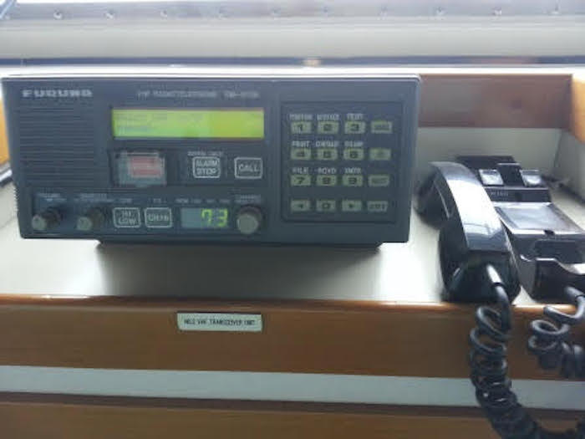
3. Kẻ đường đi đè lên các mũi tên màu đỏ và cho tàu chạy ở đúng giữa làn đường.
Quy tắc 10b quy định rằng “Tàu thuyền sử dụng hệ thống phân luồng giao thông phải:
(i) đi trên làn đường thích hợp theo hướng lưu thông chung của làn đường đó;
(ii) tránh xa dải phân cách hoặc vùng phân cách giao thông tới chừng mực có thể được;
(iii) thông thường, nên đi vào hoặc rời khỏi một làn đường giao thông ở điểm đầu/cuối của làn đường đó; nhưng khi phải đi vào hoặc rời khỏi một trong hai bên của làn đường thì phải làm như vậy ở một góc càng nhỏ so với hướng chung của luồng giao thông càng tốt”
Có các mũi tên chỉ biểu thị hướng chung của luồng giao thông dọc theo một làn đường; phải chọn các điểm chuyển hướng có tính đến những việc đổi hướng tiếp theo cần có của tàu mình để đi đến điểm đích hoặc để tránh va và tránh các nguy hiểm hàng hải. Nếu bạn đang ở trên một con tàu có tốc độ cao, bạn sẽ phải chọn đường hành trình sao cho có không gian nước tối đa có thể được để vượt qua tàu khác một cách an toàn. Tương tự, một tàu chạy chậm hoặc chạy rất chậm sẽ gây nguy hiểm cho an toàn của tàu mình và tàu khác nếu nó đi ở ngay giữa làn đường mà không quan tâm đến các phương tiện khác đang lưu thông.
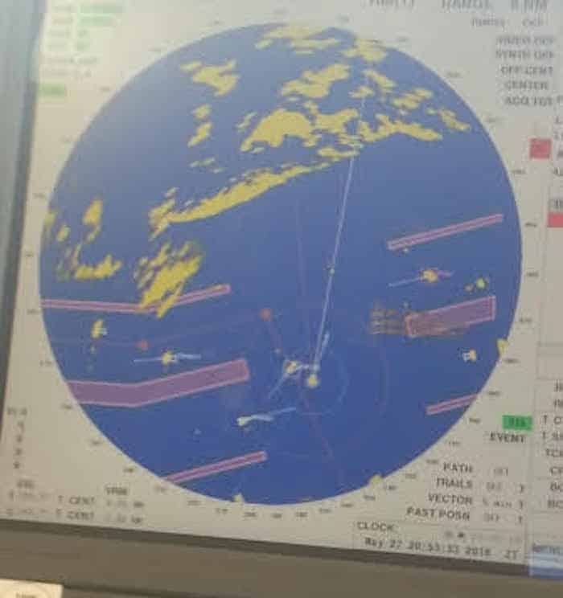
4. Không biết về các yêu cầu phải báo cáo vị trí tàu.
Các hệ thống phân luồng giao thông rất thường có yêu cầu bắt buộc phải báo cáo vị trí khi chúng là một hệ thống đã được IMO phê chuẩn hoặc là hệ thống định tuyến của địa phương.
Điều này là vì lợi ích của an toàn hàng hải và bảo vệ môi trường biển. Theo Điều V/10 của SOLAS, khi tàu không thể sử dụng được hệ thống TSS bắt buộc thì điều này phải được ghi vào nhật ký của tàu và nêu rõ lý do buộc phải không dùng chúng.
Điều V/11 của SOLAS yêu cầu thuyền trưởng phải tuân thủ các yêu cầu về báo cáo và báo cáo cho cơ quan có thẩm quyền liên quan tất cả các thông tin được yêu cầu. Các hệ thống báo cáo từ tàu này có các định dạng cụ thể cho việc lập báo cáo. GIBREP, COPREP, WETREP, FINREP, CALDOVREP, v.v. là một số ví dụ.
Người ta thường nghe các dịch vụ VTMS réo gọi các tàu không tuân thủ trên VHF và thông báo về việc vi phạm các yêu cầu báo cáo bắt buộc khi được cho là cần thiết đến các cơ quan cức năng có liên quan.
5. Đánh giá không đầy đủ
Phải tiến hành đánh giá tình hình của TSS một cách phù hợp trong mọi trường hợp, bất kể đã có bao nhiêu lần đã hoàn thành các chyến hành trình qua một hệ thống phân luồng giao thông cụ thể.
Kể từ chuyến hành trình gần nhất qua tuyến phân luồng, có thể đã có những thay đổi trong hệ thống này – có thể có tàu chìm mới được đánh dấu hoặc chưa được đánh dấu, sự thay đổi của độ sâu, sự di chuyển của một giàn khoan dầu hoặc công trình ngoài khơi, hoạt động khảo sát, v.v.
Mỗi hệ thống phân luồng có mối nguy hiểm riêng của nó. Đi qua eo biển Singapore và Malacca sẽ có một thách thức khác so với eo biển Dover và eo biển Manche hoặc kênh Suez.
Hành trình của các tàu khác phải được xem xét đến. Liệu có tàu nào đang đến hoặc rời cảng không? Trường hợp nào thì phải sử dụng dịch vụ hoa tiêu? Liệu có khả năng con tàu đang bị vượt sẽ đổi hướng đột ngột không? Có khả năng tàu phải chạy chậm lại để lấy thêm dự trữ hoặc thay đổi thuyền viên trong quá trình đi qua tuyến luồng này không?
Tìm hiểu về các quy định và khuyến nghị về tốc độ tối đa cho phép. Việc vượt tàu khác có thể bị cấm hoặc không được khuyến khích ở một số khu vực nhất định.
6. Lập và thực hiện không đầy đủ kế hoạch hành trình
Việc hành trình qua một TSS an toàn sẽ phụ thuộc vào việc lập kế hoạch tốt dựa trên đặc điểm và tình trạng của tàu.
Một số điểm cần xem xét sẽ là:
1. Mớn nước – điều này là cần thiết để quyết định xem tàu sẽ chọn giữa tuyến đường nước sâu hay tuyến đường thông thường.
2. Yêu cầu về UKC - đối với yêu cầu này, cần phải tính đến độ cao thủy triều.
3. Tính chất của hàng hóa – Các hạn chế về khoảng cách tới bờ sẽ được áp dụng nếu tàu chở xô hàng nguy hiểm hoặc hàng IMDG khác.
4. Các khu vực nhạy cảm – có thể tốt hơn là nên hành trình qua một số khu vực nhất định vào ban ngày do tình trạng của tàu, những hạn chế của vùng biển hoặc giao thông đông đúc.
5. Ảnh hưởng của dòng thủy triều và dòng xoáy đến tốc độ và khả năng điều động của tàu.
7. Không quan tâm đúng mức đến giám sát hành trình
Phải luôn tuân thủ tần suất và phương pháp giám sát vị trí tàu như đã được quyết định.
Thông thường, do ở gần các mốc bờ nên dùng đường căn song song sẽ là phương pháp nhanh nhất và dễ dàng nhất để giám sát được vị trí gần như liên tục.
Một thực tiễn tốt là nghiên cứu kỹ hải đồ trước khi tham gia ca trực. Ghi chú về bất kỳ phương tiện hỗ trợ hàng hải nào mà tàu đã đi ngang qua trong ca trực của bạn, chẳng hạn như các phao và đèn, xác định xem bạn đã nhìn thấy chúng ở khoảng cách nào bằng mắt thường hoặc trên radar. Điều này sẽ giúp bạn nâng cao nhận thức tình huống.
Cần thành thạo về tất cả các ký hiệu trên hải đồ và ECDIS.
8. Thiếu hiểu biết về các yêu cầu của hệ thống quản lý an toàn
Trong SMS của nhiều công ty có đưa ra hướng dẫn ở các phần liên quan đến hành hải hoặc trực ca buồng lái. Đây có thể là những hướng dẫn chung về thực hành an toàn cần tuân theo trong TSS hoặc có thể là hướng dẫn rất chi tiết cho một số hệ thống phân luồng giao thông cụ thể.
Những hướng dẫn này sẽ liên quan đến việc bố trí nhân sự của buồng lái và buồng máy, ở những đoạn quan trọng nhất của TSS, một số công ty sẽ ấn định không chỉ sĩ quan trực ca bổ sung mà còn ấn định cả cấp bậc của OOW phải có mặt và nhiệm vụ của từng thành viên trong tổ buồng lái.
Hướng dẫn cũng sẽ đề cập đến tình trạng của máy móc – máy chính phải ở chế độ sẵn sàng điều động được, buồng máy phải có người trực, thêm máy phụ cùng hoạt động, v.v.
9. Tự mãn
Trong khi các hệ thống phân luồng giao thông đã thành công trong việc giảm thiểu đâm va bằng cách tránh được các tình huống chạy đối hướng nhau và giảm được tốc độ tiếp cận tương đối của các tàu trên cùng một làn đường thì một người đi biển thận trọng luôn phải hết sức cảnh giác khi đi qua những khu vực đó.
Phải luôn có biện pháp dự phòng cho các tình huống khẩn cấp.
Sương mù, mưa lớn, tuyết rơi, bão cát hoặc thậm chí khói từ đám cháy có thể dẫn đến tình trạng tầm nhìn bị hạn chế; trong trường hợp như vậy thì kế hoạch phải được điều chỉnh cho phù hợp với tình hình lúc đó.
Giống như bất kỳ máy móc nào khác, máy chính, máy lái, máy phụ, thiết bị làm dây và neo đều có thể gặp trục trặc bất cứ lúc nào và những tình huống như vậy phải luôn được thảo luận trong cuộc họp của tổ buồng lái. Cuộc họp tổ buồng lái cũng phải có sự tham gia của máy trưởng và các ý kiến đóng góp của máy trưởng cũng cần được xem xét tới.
TSS rõ ràng giúp cho việc hành hải dễ dàng hơn rất nhiều. Sự hiểu biết đầy đủ về việc áp dụng Quy tắc 10 của Colreg. cũng như việc thực hiện nó trong thực tế sẽ góp phần rất lớn vào sự an toàn của chính bạn cũng như các tàu khác ở xung quanh.
----------------------------------------------------

